**GUIA RAPIDA DEL USO DEL SISTEMA ERP SATTLINK**

**ACCESO AL SISTEMA:** [**http://sattlink.mx:81/erpsattlink**](http://sattlink.mx:81/erpsattlink)

**PANTALLA DE LOGIN PARA ACCEDER AL SISTEMA**

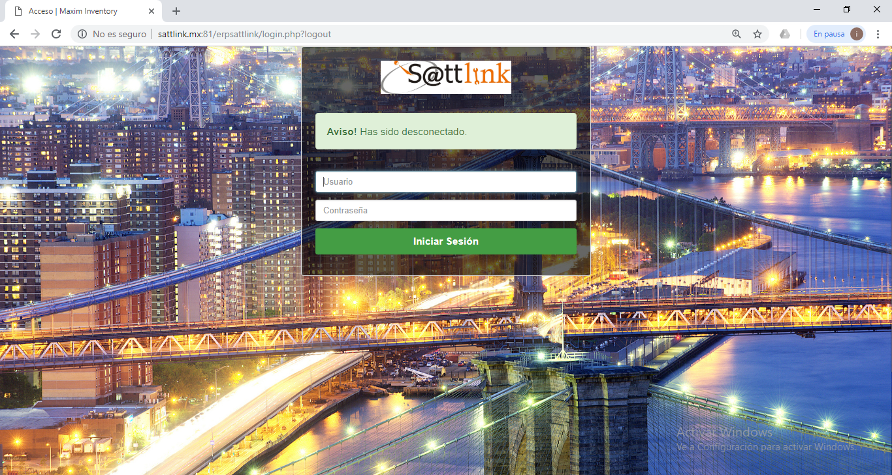

**PANTALLA DE PRESENTACION MENU PRINCIPAL**

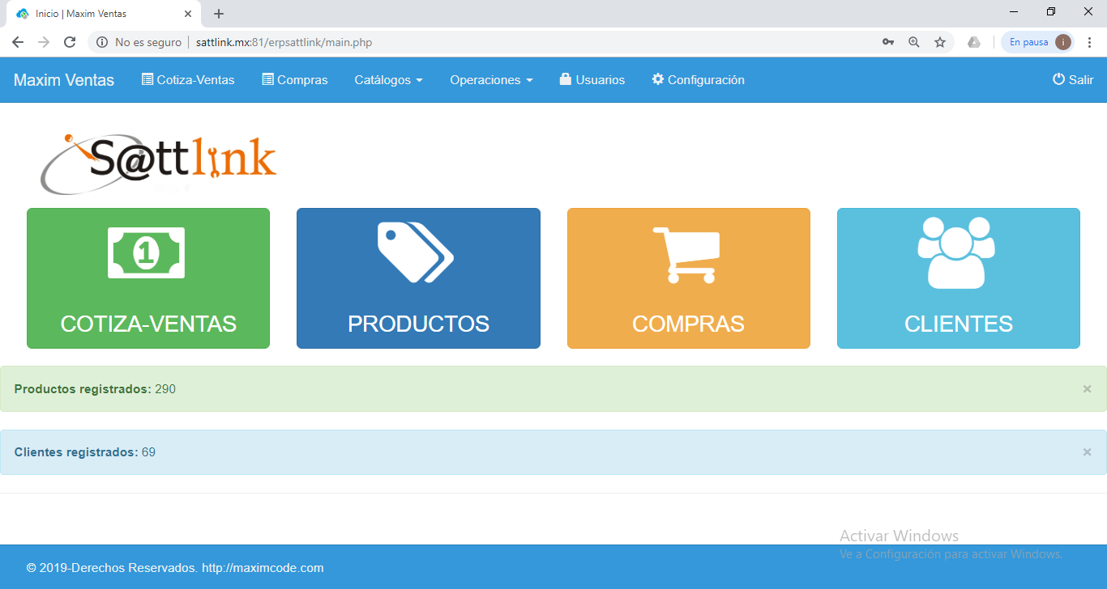

**RESEÑA:** El sistema cuenta con catálogos de los cuales el más importante viene siendo el catálogo de productos porque es aquí donde los productos y o servicios están registrados y si no existen no es posible realizar cotizaciones ni ventas, pero antes de empezar a dar de alta o modificar los productos o servicios hay catálogos de los cuales se dependen y se tienen que dar de alta en sus respectivos catálogos y en orden de importancia empezando por el **Catálogo de UNIDADES**, este catálogo es para definir la unidad de medida de cómo viene un producto o servicio como por ejemplo: Si vienen en Piezas, si vienen en Kilogramos, Etc. Una **unidad de medida** es una cantidad estandarizada de una determinada magnitud física, definida y adoptada por convención o por ley.

El siguiente es el **catálogo de LINEAS**, este catálogo se basa en el orden hablando de familias, grupos. Etc. Para ser más claros si hablamos de los productos o servicios de la empresa que se manejan en este caso antenas, modem, switches, conectores es así como se deben de ingresar para posteriormente llamarle clasificación.

Entonces hemos hablado de los 2 catálogos del cual depende el catálogo de productos y los otros dos catálogos menos relevantes son el **Catalogo de Proveedores** y el **catálogo de Marcas** y no son tan importantes pero si se capturan estos registros ayudan a tener un control más confiable y rápido a la hora de querer tener información sobre un producto o servicio en específico.

Pasamos a registrar un catálogo de productos como ejemplo práctico hablando de lo que maneja la empresa de Sattlink.

ESTANDO DENTRO DEL MENU PRINCIPAL SELECCIONAMOS **CATALOGOS** y **PRODUCTOS** y llegamos al listado donde se encuentran ya registrados ciertos productos

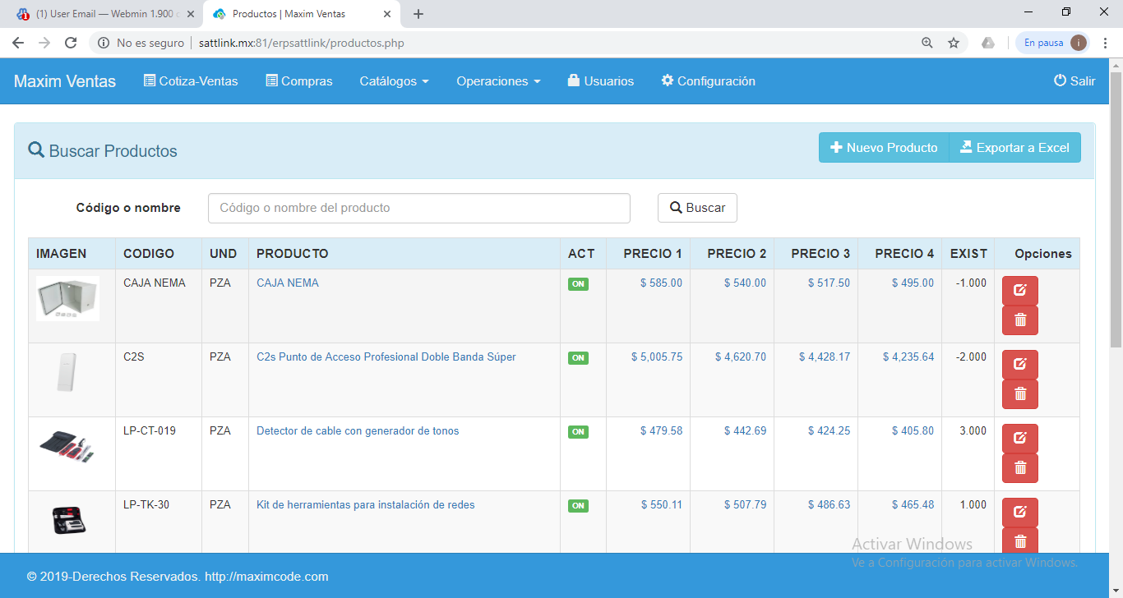

Una vez dentro de este módulo para dar una alta tenemos el botón de +NUEVO PRODUCTO

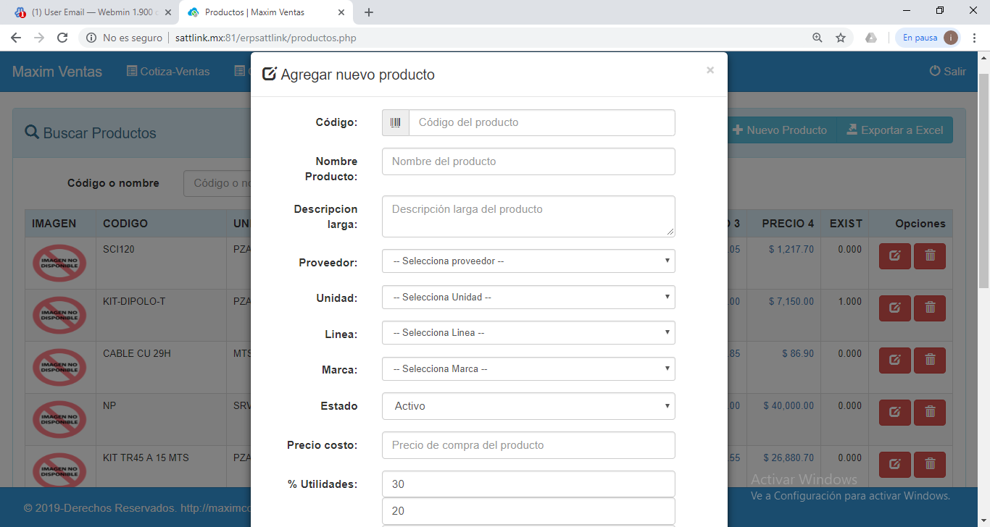

*En el campo **Código** se registra el código de barras si en este caso es un producto y lo trae por ejemplo un código de barras común es el denominado EAN13 que conforma 12 dígitos y el ultimo digito es el verificador , en otro caso si no existiera código de barras se le puede crear uno no muy grande de acuerdo al nombre o siglas del producto.

*En el campo **Nombre del Producto** se registra el nombre del producto en un dado caso fuera un servicio se interpreta de esa manera.

*En el Campo **Descripción Larga,** aqui es necesario

